

**國立高雄科技大學智慧商務系**

**113學年度專題報告**

**Line Bot**

**課表提醒系統**

**指導教授：謝文川**

**專題學生：陳韋均 高宇希 張庭溱 陳筠樺 許庭瑄**

**中華民國 113年 11月**

目錄

摘要 2

第壹章、 緒論 3

一、前言 3

二、研究動機 3

三、研究目的 3

四、研究目標 3

五、研究流程 4

第貳章、 系統設計與架構 5

一、開發工具 5

二、系統設計 5

三、功能規劃 5

第參章、預期成果 6

第肆章、附錄 6

一、目前遇到的困難與解決方法 6

二、目前進度 7

第伍章、參考資料 11

圖目錄

圖 1 專題發展流程圖 4

圖 2 系統架構圖 5

圖 3流程圖 5

圖 4 爬取畫面 7

圖 5 加入群組 8

圖 6 新增提醒 9

圖 7 查詢事項(未完成) 9

圖 8 刪除提醒 10

圖 9 查詢事項(已完成) 10

圖 10 選單介面 11

# 摘要

隨著數位化學習的迅速普及與深入發展，學生在學習過程中需要面對並同時處理大量的課程資訊、學術任務和課外活動，這種繁重而多樣化的需求使得傳統的手動記錄方式或依賴紙本課表來管理日程的方式已經逐漸顯現出其局限性，無法有效應對現代化學習環境中多變且高效的時間管理需求。

本研究旨在開發一個基於Line Bot的「課表提醒」機器人，為現代學生提供一個智能化、高效率的時間管理工具，解決在多課程、多任務的學習環境下，學生經常因資訊繁多而遺忘課程細節或重要任務。本系統結合 Line Bot 的便利性，讓學生能將Line Bot 添加到群組聊天室，設置個人化的提醒架構，並在課程前一天收到自動提醒，此外，系統還支持設定子項目提醒、群組專案提醒，並提供未完成與已完成事項的查詢功能，進一步提升學生的時間管理能力與團隊協作效率。

功能特色包括自動爬取學生的課表資訊、根據課程安排提供精準提醒，以及透過簡單的指令設置和查詢提醒內容，學生可透過群組功能與同學協作，藉由提醒功能提升專案進度的透明度，確保各項任務順利完成。為確保系統的穩定性與安全性，我們採用了 SQLite 資料庫來保存提醒資訊，並規劃了穩定的伺服器部署與定期維護機制。

我們認為這套系統能夠幫助學生解決因繁忙課業造成的遺忘問題，這不僅提升學習效率，還能加強團隊溝通與協作能力，是一個兼具便利性與功能性的學習管理工具。

# 緒論

## 一、前言

在現今的教育環境中，學生面臨著繁重的課業壓力和多樣化的學習任務，如何有效管理時間和任務成為了一個重要的課題。傳統的紙本課表和手動提醒方式已經無法滿足現代學生的需求，因此我們提出了利用Line Bot技術來開發一個智能課表提醒系統。這個系統不僅能夠自動提醒學生課程安排，還能夠管理課程下的子項目和群組專案，為學生提供一個全方位的學習管理工具。

## 二、研究動機

隨著數位化學習的普及，學生在學習過程中需要處理大量的資訊和任務，這使得時間管理變得更加複雜。許多學生因為行程繁忙而遺忘重要事項，導致學業成績受到影響。為了解決這個問題，我們希望開發一個能夠自動提醒學生課表和任務的系統，幫助學生更好地管理時間和任務，減少因記憶疏忽帶來的負面影響，提升學習效率和團隊合作的效果。

## 三、研究目的

本研究旨在解決學生在多課程、多任務的學習環境下容易遺忘課表與課程細節準備的問題，並提升團隊在專案和報告中的協作效率。透過開發一個基於Line Bot的課表提醒系統，我們希望能夠幫助學生更好地管理時間和任務，減少因記憶疏忽帶來的負面影響，從而實現更有效率的學業表現和專案成果。

具體目的如下：

1. 解決學生因時間管理不善而導致的重大問題。

2. 幫助學生提升時間管理能力。

3. 提高團隊協作效率。

4. 實現更有效率的學業表現和專案成果。

## 四、研究目標

為了達成上述研究目的，本研究設定了以下具體目標。這些目標旨在通過開發和實施一個智能課表提醒系統，來提升學生的學習效率和團隊合作能力。

具體目標如下：

1. 開發一個基於Line Bot的課表提醒系統。

2. 實現學生輸入學號後自動爬取學校網站的課表資訊並回傳給學生。

3. 根據課表資訊在課程前一天自動提醒學生課程安排和教室位置。

4. 支持學生設置課程子項目提醒，並在前一天自動通知。

5. 提供群組專案提醒功能，支持@功能，並能夠查詢未完成和已完成的事項。

## 五、研究流程

圖 1 專題發展流程圖

1. 確認主題：確立欲進行開發的主題為「課表及專案提醒機器人」。
2. 需求分析：確定系統需要實現的功能和特性，包括課表提醒、子項目提醒、群組專案提醒等，並進行可行性研究。
3. 系統設計：設計Line Bot的互動邏輯、提醒格式和使用者界面。
4. 系統開發：實現系統功能，包括使用者輸入學號和密碼後爬取課表資訊、群組專案提醒功能等。
5. 系統測試與調整：對系統進行全面測試，確保系統功能正常運行，並修復發現的問題。根據使用者反饋進行調整和優化。
6. 系統部署與維護：部署伺服器，確保系統穩定運行，並定期進行維護和更新。

# 第貳章、 系統設計與架構

## 一、開發工具

**程式語言：** Python

框架及套件： Flask、requests

**Line Bot API：** 使用Line官方提供的API開發和管理Bot功能

資料庫： SQLite等...用於儲存提醒事項

編輯器： Visual Studio Code

## 二、系統設計

Line Developer

database

Server

Line



User

圖 2 系統架構圖

圖 3流程圖

## 三、功能規劃

1. 使用者課表：使用者可在聊天室輸入帳號密碼，機器人回傳課表。
2. 課程提醒
3. 新增提醒：允許使用者輸入提醒內容、時間、群組等資訊。
4. 查詢提醒：允許使用者查詢未完成、已完成或所有提醒。
5. 刪除提醒：允許使用者刪除指定的提醒。
6. 定時提醒：系統根據設定的時間，自動向指定群組發送提醒訊息。
7. 群組管理：允許使用者將機器人加入群組，協同工作。

# 第參章、預期成果

1. 完成Line Bot具備自動課表提醒功能的開發。
2. 透過Line Bot的課程提醒，增強學生的時間管理能力，減少課程及課堂重要事項的疏漏。
3. 透過Line Bot群組的專案任務提醒功能，提升團隊協作效率，促進溝通和進度管理。
4. 建立穩定的伺服器和資料庫系統，確保數據儲存和處理的安全性。
5. 建立功能完善的LINE Bot，能夠實現新增、查詢、修改、刪除提醒等功能。
6. 擁有友好的使用者介面，讓使用者能夠輕鬆、前顯易懂得與LINE Bot互動。
7. 設定穩定可靠的定時提醒功能，能夠準確地在設定的時間發送提醒訊息。

# 第肆章、附錄

## 一、目前遇到的困難與解決方法

1. Line bot無法定時發送訊息。

原因分析： LINE Bot API本身不提供直接的定時任務功能，主要透過Webhook機制，在接收到事件時進行回應。

解決方案：使用第三方雲端服務。

* Azure Functions: 可定期觸發函式，執行發送訊息的邏輯。Azure Functions提供了彈性的無伺服器計算環境，可以根據需求調整執行頻率和資源配置。
* Google Cloud Functions: 與Azure Functions類似，也是一個無伺服器函式計算平台。

1. 是否需要用資料庫儲存提醒？

為什麼需要使用資料庫？將提醒資訊儲存到資料庫，即使伺服器重啟，提醒資訊也不會丟失。

適合的資料庫有：

* SQLite： 適合小型專案，輕量級，無需額外安裝。
* Azure Cosmos DB: 如果需要全球分佈式、高性能、高可用性的資料庫，Azure Cosmos DB是一個不錯的選擇。
* MySQL： 對於更大規模的應用，提供更強大的功能和性能。

1. 是否可以結合Azure上的服務，讓我們的系統功能更豐富？

首先，我們第一個想到可以結合Line bot 的Azure服務就是OpenAI。我們打算設計成當使用者有問題時，可以標註(@)機器人並詢問該問題，機器人會回覆，當使用者沒有標註機器人時，機器人不會隨意回覆訊息。

## 二、目前進度

1. 課表爬取

我們已可以爬取校務系統上的課表資訊，並輸出結果在Visual Studio Code上，但如何處理資料及呈現在Line bot上市我們還需要討論的部分。

圖 4 爬取畫面

1. 群組專案提醒

我們已完成基本新增、查詢、刪除功能。

新增提醒：使用者可以透過輸入指定格式的文字訊息，新增提醒事項。

查詢提醒：使用者可以查詢未完成或已完成的提醒事項。

刪除提醒：使用者可以刪除指定的提醒事項。

1. 目前功能
2. 剛加入群組時，機器人會自動傳送引導及問候訊息。（圖5）
3. 使用者輸入「新增提醒」時，機器人會回傳新增提醒之格式，使用者需要按照此格式上傳提醒內容。（圖6）
4. 新增提醒後，使用者輸入「未完成」時，將會顯示新增完成的內容。 （圖7）
5. 使用者輸入「刪除提醒」時，機器人回傳目前已新增的提醒，使用者選擇需要刪除的內容。（圖8）
6. 當全部提醒都被刪時，當使用者輸入「未完成」，機器人將會回傳「無未完成提醒」。（圖9）

圖 5 加入群組

圖 6 新增提醒

圖 7 查詢事項(未完成)

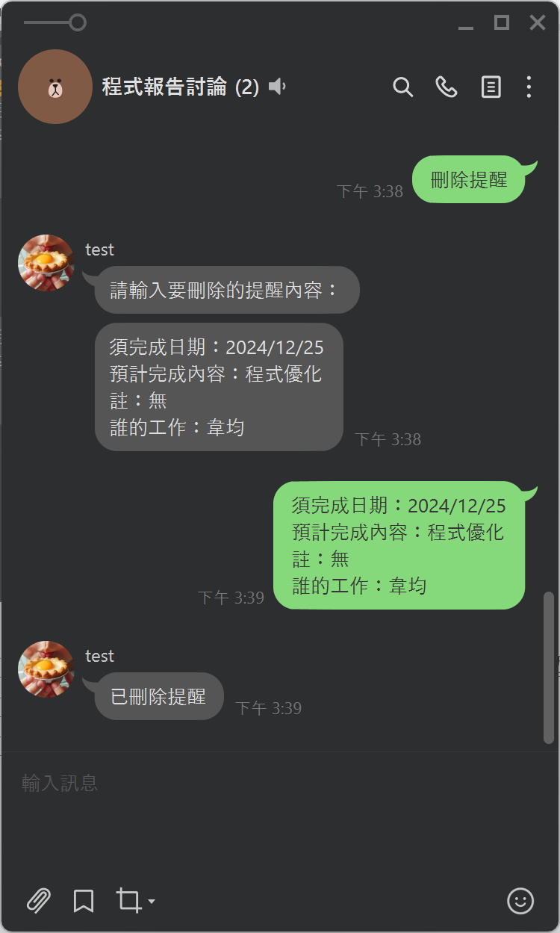

圖 8 刪除提醒

圖 9 查詢事項(已完成)

1. Line bot 選單介面

圖 10 選單介面

# 第伍章、參考資料

1. Line Bot API。

<https://hackmd.io/@xia20020219/rkjCEPWJY>

1. 【Canva教學】如何用 Canva 做出 LINE 圖文選單？<https://socialgenie.shoper.vip/introduction-to-line-menus/>
2. LINE BOT教學 <https://steam.oxxostudio.tw/category/python/example/line-bot.html>
3. DAY 7 回話機器人(鸚鵡LINE Bot)與ngrok。<https://ithelp.ithome.com.tw/articles/10295654>